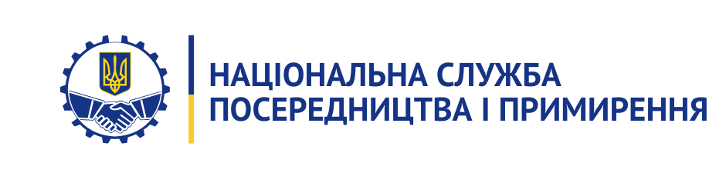

Інформація про стан соціально-трудових відносин, колективні трудові спори (конфлікти) в Україні, забезпечення здійснення соціального діалогу Національною службою посередництва і примирення

у січні–червні 2026 року



Зміст

Сприяння вирішенню колективних трудових спорів (конфліктів)______3

Запобігання виникненню колективних трудових спорів (конфліктів)___5

Забезпечення здійснення соціального діалогу______________________8

Сприяння вирішенню колективних трудових спорів (конфліктів)

Упродовж січня–червня 2026 року Національна служба посередництва і примирення (далі – НСПП) сприяла вирішенню 31 колективного трудового спору (конфлікту) (далі – КТС(К)): 3 – на національному, 3 – на галузевому, 25 – на виробничому рівнях.
За видами економічної діяльності найбільшу кількість склали КТС(К) у транспортній галузі.

У зазначених спорах найманими працівниками було висунуто 104 вимоги, з яких:
- 36 – щодо встановлення нових або зміни існуючих соціально-економічних умов праці та виробничого побуту;
- 31 – щодо невиконання вимог законодавства про працю;
- 30 – щодо виконання колективного договору, угоди або окремих їх положень;
- 7 – щодо укладення або зміни колективного договору, угоди.

Упродовж січня–червня НСПП зареєстровано 5 КТС(К): 3 спори у місті Києві та по одному спору у Львівській та Харківській областях.
Так, у червні зареєстровано КТС(К) між первинною профспілковою організацією Незалежної профспілки гірників України ПАТ «Львівська вугільна компанія» та виконуючим обов’язки керуючого санацією ПАТ «Львівська вугільна компанія». Вимоги найманих працівників стосуються погашення заборгованості із виплати заробітної плати, забезпечення належних умов праці та продуктивної зайнятості.

З метою вирішення 31 КТС(К) упродовж січня–червня проведено 83 узгоджувальні зустрічі та 6 засідань примирних комісій.
Так, за сприяння НСПП вирішено та знято з реєстрації 9 КТС(К): по 2 спори у Дніпропетровській, Львівській і Харківській областях, та по одному спору у Донецькій, Житомирській і Київській областях.

Запобігання виникненню колективних трудових спорів (конфліктів)

Упродовж січня–червня 2026 року Службою здійснювались заходи щодо запобігання виникненню КТС(К) та стабілізації стану соціально-трудових відносин на 238 підприємствах, в установах, організаціях.
Зокрема, з метою запобігання виникненню КТС(К) у звітному періоді на облік НСПП взято 143 підприємства.

У розрізі галузей економіки найбільшу кількість склали підприємства освіти, житлово-комунального господарства та заклади охорони здоров’я.

У порівнянні з січнем–червнем 2025 року в 3 рази зросла кількість розбіжностей на підприємствах з вироблення виробів з деревини, поліграфічної діяльності, в 2,5 рази – у сфері державного управління та обов’язкового соціального страхування, в 1,5 – на підприємствах добувної промисловості і розроблення кар’єрів, на 25% – у сфері професійної, наукової, технічної діяльності та на підприємствах машинобудівної галузі.
Розбіжності між сторонами соціально-трудових відносин стосувались:
- 68% – невиконання вимог законодавства про працю,
- 29% – встановлення нових або зміни існуючих соціально-економічних умов праці та виробничого побуту,
- 2% – виконання положень колективного договору;
- 1% – укладення/зміни колективного договору.
Через наявність зарплатних боргів у січні–червні взято на облік 73 підприємства.

З метою врегулювання розбіжностей між сторонами соціально-трудових відносин проведено 534 узгоджувальні зустрічі.
За результатами вжитих заходів, за сприяння НСПП, попереджено виникнення КТС(К) на 113 підприємствах.

Загальна кількість підприємств, на яких здійснювались заходи щодо запобігання виникненню КТС(К) у січні–червні 2026 року

Адміністративно-територіальна одиниця | Загальна кількість підприємств, які перебували на обліку НСПП | Кількість підприємств, на яких попереджено виникнення КТС(К)
Вінницька | 7 | 2
Волинська | 20 | 11
Дніпропетровська | 28 | 12
Донецька | 14 | 6
Житомирська | 8 | 5
Закарпатська | 9 | 4
Запорізька | 8 | 3
Івано-Франківська | 3 | 3
Київська | 1
Кіровоградська | 5 | 2
Львівська | 26 | 11
Миколаївська | 5 | 2
Одеська | 6 | 1
Полтавська | 15 | 11
Рівненська | 17 | 12
Сумська | 4 | 2
Тернопільська | 10 | 3
Харківська | 16 | 9
Херсонська | 4 | 2
Хмельницька | 6 | 3
Черкаська | 4 | 2
Чернівецька | 3 | 2
Чернігівська | 6 | 1
м. Київ | 13 | 4
Разом | 238 | 113

З метою сприяння поліпшенню стану соціально-трудових відносин та запобігання виникненню КТС(К) фахівці НСПП взяли участь у 49 засіданнях комісій обласних, місцевих, районних адміністрацій, де розглядалися, зокрема, питання погашення заборгованості із виплати заробітної плати найманим працівникам 173 підприємств.

Забезпечення здійснення соціального діалогу

З метою забезпечення здійснення соціального діалогу в Україні упродовж січня–червня 2026 року проведено 8 засідань комісій з проведення оцінки відповідності критеріям репрезентативності та підтвердження репрезентативності суб’єктів сторін профспілок і організацій роботодавців.
За результатами проведеної роботи визнані репрезентативними:
- на галузевому рівні – Професійна спілка працівників суднобудування України, Профспілка працівників освіти і науки України, Всеукраїнське об’єднання організацій роботодавців транспорту «Федерація роботодавців транспорту України» та Всеукраїнське об’єднання організацій роботодавців у галузі вищої освіти;
- на територіальному рівні – Полтавська обласна організація профспілки працівників державних установ України та Об’єднання організацій роботодавців Житомирської області.
Відповідно до пункту 5 розділу VI «Прикінцеві та перехідні положення» Закону України «Про колективні угоди та договори», продовжено строк дії свідоцтва про підтвердження репрезентативності на період дії воєнного стану в Україні:
- на галузевому рівні – Вільній профспілці освіти і науки України;
- на територіальному рівні – Чернігівській обласній організації профспілки працівників охорони здоров’я України та Сумському обласному об’єднанню організацій роботодавців.

